Masarykovo nám.1 | NAŘÍZENÍ MĚSTA |  |  | Evidenční číslo:  xx/2026
  MĚSTO HODONÍN
 |  |  |  | Účinnost od:
Vypracoval |  | Zkontroloval | Schválil
Ing. Tomáš Balák  OŽÚ |  | Mgr. Michaela Spazierová  OPM | Rada Města  usnesením č. 6205
Datum a podpis: |  | Datum a podpis: | Datum a podpis:

Nařízení města Hodonín č. xx/2026, Tržní řád

Obsah
Úvodní ustanovení 2
Vymezení základních pojmů 2
Místa pro nabídku zboží a poskytování služeb, jejich vymezení a rozdělení 3
Kapacita a požadavky na přiměřenou vybavenost tržních míst 3
Doba prodeje zboží a poskytování služeb 3
Pravidla pro udržování čistoty a bezpečnosti 3
Pravidla pro provozovatele k zajištění řádného provozu 3
Formy prodeje zboží a poskytování služeb, na které se tržní řád nevztahuje 4
Formy prodeje zboží a poskytování služeb, které jsou zakázány 4
Sankce 4
Závěrečná a zrušující ustanovení 4
Příloha č. 1 5
Příloha č. 2 11
Příloha č. 3 12

Vyvěšeno:
Sňato:
Účinnost od:

Rada města Hodonín se na své schůzi dne 1.9.2026 usnesla vydat na základě § 18 odst. 1 – odst. 4 zákona č. 455/1991 Sb., o živnostenském podnikání (živnostenský zákon) ve znění pozdějších předpisů, a v souladu s § 11 odst. 1 a § 102 odst. 2 písm. d) zákona č. 128/2000 Sb., o obcích (obecní zřízení), ve znění pozdějších předpisů toto nařízení:

Článek 1

Úvodní ustanovení

1. Účelem tohoto nařízení je stanovit podmínky, za kterých lze uskutečňovat nabídku a prodej zboží (dále jen „prodej zboží“) a nabídku a poskytování služeb (dále jen „poskytování služeb“) mimo provozovnu určenou k tomuto účelu rozhodnutím, opatřením nebo jiným úkonem vyžadovaným stavebním zákonem¹⁾ na území města Hodonína na tržních místech, v restauračních zahrádkách, na předsunutých prodejních místech a při pojízdném prodeji, včetně stanovení forem prodeje zboží a poskytování služeb prováděných mimo provozovnu, které jsou zakázány.

2. Tržní řád je závazný pro celé území města bez ohledu na charakter prostranství a vlastnictví k němu.

3. Nedílnou součástí tohoto nařízení je příloha č. 1 - Rozdělení a umístění tržních míst, příloha č. 2 - Vymezení lokalit s prodlouženou dobou prodeje restauračních zahrádek a příloha č. 3 – Grafická příloha - situační mapky tržních míst.

Článek 2

Vymezení základních pojmů

Pro účely tohoto nařízení se rozumí:

1. tržním místem - stavba nebo pozemek konkrétně vymezené (příloha č.1), kde se uskutečňuje prodej zboží nebo poskytování služeb na jednotlivých prodejních místech, a to buď celoročně nebo příležitostně.

2. jednotlivým prodejním místem - vymezené místo, na kterém fyzická nebo právnická osoba prodává zboží a/nebo poskytuje služby na prodejním stánku, pultu nebo jiném obdobném prodejním zařízení.

3. restaurační zahrádkou – každé jednotlivé prodejní místo na území města Hodonín, na kterém se prodává zboží a poskytují služby v rámci živnosti "hostinská činnost"^{*2)}, které je k výkonu této činnosti vybaveno a funkčně souvisí s provozovnou určenou k tomuto účelu rozhodnutím, opatřením nebo jiným úkonem vyžadovaným stavebním zákonem ¹⁾. Restaurační zahrádka musí mít stejného provozovatele jako uvedená provozovna. Při umístění restaurační zahrádky na chodníku musí být zachován volný průchod pro chodce v min. šíři 1.2 m od uliční čáry, kdy toto platí pro ulice s méně frekventovaným pohybem osob s užšími chodníky a min. 2,2 m od uliční čáry pro širší chodníky pro ulice s větší frekvencí pohybu osob (zejména ul. Národní třída, Velkomoravská, Dolní Valy, Masarykovo nám., Měšťanská, apod.). V pochybnostech kapacity rozhodne odbor Investic a údržby, MěÚ Hodonín.

4. předsunutým prodejním místem – každé jednotlivé prodejní místo na území města Hodonín, na kterém se uskutečňuje prodej zboží a/nebo poskytují služby ve stejném sortimentu jako v provozovně určené k tomuto účelu rozhodnutím, opatřením nebo jiným úkonem vyžadovaným stavebním zákonem¹⁾, se kterou předsunuté prodejní místo funkčně souvisí. Předsunuté prodejní místo je zřizováno v těsné blízkosti přímo před vlastní provozovnou, propojení této formy prodeje s provozovnou nesmí být nijak přerušeno, např. ulicí, chodníkem, event. jakýmkoli jiným veřejnosti přístupným prostorem nebo provozem. Při předsunutém prodeji umístěném na chodníku musí zůstat zachován volný průchod pro chodce v min. šíři 1,2 m od kraje chodníku, kdy toto platí pro ulice s méně frekventovaným pohybem osob s užšími chodníky a min. 2,2 m od kraje chodníku pro širší chodníky pro ulice s větší frekvencí pohybu osob (zejména ul. Národní třída, Velkomoravská, Dolní Valy, Masarykovo nám., Měšťanská, apod.). V pochybnostech kapacity rozhodne odbor Investic a údržby, MěÚ Hodonín.

5. provozovatelem - fyzická nebo právnická osoba oprávněná k provozování tržního místa, restaurační zahrádky nebo předsunutého prodejního místa.

6. pojízdným prodejem - prodej zboží nebo poskytování služeb mimo provozovnu určenou k tomuto účelu rozhodnutím, opatřením nebo jiným úkonem vyžadovaným stavebním zákonem¹⁾, uskutečňovaný z pojízdných prodejních zařízení, zejména z automobilu, či jiným pojízdným prodejním prostředkem. Pojízdným prodejem není provozování taxislužby a silniční motorové dopravy.

7. prodej bez prodejního zařízení - prodej zboží nebo poskytování služeb mimo provozovnu určenou k tomuto účelu rozhodnutím, opatřením nebo jiným úkonem vyžadovaným stavebním zákonem¹⁾, uskutečňovaný mimo jednotlivé prodejní místo bez použití prodejního zařízení. Prodejem bez prodejního zařízení se rozumí zejména pochůzkový prodej a podomní prodej.

8. pochůzkovým prodejem - prodej zboží nebo poskytování služeb bez prodejního zařízení uskutečňovaný mimo provozovnu určenou k tomu rozhodnutím, opatřením nebo jiným úkonem vyžadovaným stavebním zákonem¹⁾, při němž je potenciální zákazník prodeje zboží nebo poskytování služeb vyhledáván prodejcem z okruhu osob pohybujících se na veřejně přístupných místech.

9. podomním prodejem – prodej zboží a poskytování služeb fyzickými a právnickými osobami mimo provozovnu uskutečňované formou obchůzky jednotlivých bytů, domů, budov bez předchozí objednávky.

10. prodejcem - fyzická nebo právnická osoba, která uskutečňuje prodej zboží nebo poskytování služeb na jednotlivém prodejním místě, pojízdný prodej nebo prodej bez prodejního zařízení, svým jménem a na svůj účet nebo svým jménem na účet třetí osoby nebo jménem a na účet třetí osoby.

11. prodejním zařízením - jakékoliv zařízení sloužící k prodeji zboží nebo poskytování služeb, jehož umístěním dochází k záboru veřejného prostranství, zejména prodejní stánek, prodejní stůl či pult, vozík, stojan, apod., dále také automobil, přívěs nebo jiné vozidlo sloužící k prodeji zboží nebo poskytování služeb. Prodejním zařízením nejsou zavazadla, z nichž je prodáváno zboží při drobném prodeji, nádoby, či krabice sloužící k přepravě zboží, dále jim nejsou běžné reklamní tabule umístěné bez současného vystavení nabízeného zboží.

12. správcem - jakákoli fyzická nebo právnická osoba pověřená provozovatelem k plnění povinností provozovatele vyplývajících z tohoto nařízení.

Článek 3

Místa pro nabídku zboží a poskytování služeb, jejich vymezení a rozdělení

1. Na území města je povolen prodej zboží a poskytování služeb na tržních místech uvedených v příloze č. 1 tohoto nařízení.

2. Na celém území města je dále povolen prodej zboží a poskytování služeb na předsunutých prodejních místech a v restauračních zahrádkách, včetně pojízdného prodeje.

3. Prodej zboží a poskytování služeb dle odst. 1 a odst. 2 tohoto článku je prodejce povinen realizovat za podmínek stanovených tímto tržním řádem a jinými právními předpisy, včetně předpisů místní právní úpravy ³⁾.

Článek 4

Kapacita a požadavky na přiměřenou vybavenost tržních míst

1. Kapacita tržních míst je stanovena přílohou č. 1, a to vždy s ohledem na místní podmínky daného tržního místa tak, aby byly zajištěny přiměřené podmínky pro zachování kultury a bezpečnosti prodeje zboží nebo poskytování služeb a bezpečný pohyb osob na tržních místech.

2. Vybavení tržních míst musí být přímo úměrné jejich velikosti a musí splňovat základní podmínky, tj. řádné osvětlení, nádoby na odpady, pitná voda při prodeji ovoce a zeleniny, při prodeji potravin a pokrmů vybavení zařízeními požadovanými zvláštními předpisy⁴⁾, zejména kontrolní váhy, u oděvů oddělený zkušební prostor apod.

3. Na tržních místech je povolen prodej zboží nebo poskytování služeb pouze z jednotlivých prodejních míst, a to pouze z prodejních zařízení. Jednotlivá prodejní místa musí být viditelně očíslována. Prodejce může zabírat pouze plochu vymezenou jednotlivým prodejním místem, nesmí blokovat nebo omezovat jiné jednotlivé prodejní místo.

Článek 5

Doba prodeje zboží a poskytování služeb

1. Tržní místa mohou být provozována po dobu celého roku nebo s přihlédnutím k sortimentu prodávaného zboží a poskytovaných služeb pouze v určitém období roku, jak je uvedeno v příloze č. 1 tohoto nařízení, v níž je u jednotlivých tržních míst stanovena též doba prodeje zboží a poskytování služeb.

2. Restaurační zahrádky a předsunutá prodejní místa mohou být provozovány celoročně. Doba prodeje zboží a poskytování služeb v restauračních zahrádkách je povolena od 9.00 do 22.00 hodin. V restauračních zahrádkách umístěných ve vybraných lokalitách je povolena doba prodeje zboží a poskytování služeb v pátek, v sobotu a v ostatních dnech před dnem pracovního klidu dle přílohy č. 2..
3. Pojízdný prodej může být provozován celoročně; doba prodeje zboží a poskytování služeb je od 6:00 do 22:00 hodin.

Článek 6

Pravidla pro udržování čistoty a bezpečnosti

1. Prodejci na tržních místech, v restauračních zahrádkách, na předsunutých prodejních místech i při pojízdném prodeji jsou povinni dodržovat všechna ustanovení daná obecně závaznými právními předpisy, obecně závaznými vyhláškami a nařízeními města, zejména tímto tržním řádem tak, aby vyhověli zejména hygienickým, veterinárním a zdravotním požadavkům daného prodeje zboží nebo poskytování služeb, včetně pravidel určených na ochranu spotřebitele.

2. Prodejci jsou povinni udržovat jednotlivé prodejní místo v čistotě a po skončení doby prodeje je zanechat čisté a uklizené. Není přípustné cokoli odkládat mimo vymezené jednotlivé prodejní místo, ani přes plochy veřejné zeleně navážet zboží. Všechny odpadky jsou prodejci povinni ukládat do odpadových kontejnerů vyčleněných pro tyto účely.

3. Při zásobování motorovými vozidly musí být respektovány obecně závazné právní předpisy na úseku dopravy, místní úprava silničního provozu a doba, která začíná a končí dobou prodeje uvedenou v čl. 5 a v příloze č. 1 tohoto nařízení.

4. Při prodeji živočišných produktů a zvířat a při poskytování služeb, při nichž je nakládáno s živými zvířaty, jsou provozovatel tržního místa, restaurační zahrádky a předsunutého prodejního místa a též prodejci včetně prodejců realizujících pojízdný prodej povinni řídit se platnými právními předpisy upravující veterinární a hygienické podmínky a požadavky.

Článek 7

Pravidla pro provozovatele k zajištění řádného provozu

Provozovatel tržního místa, předsunutého prodejního místa a restaurační zahrádky (případně správce, pokud je určen):

a) je povinen podle určení kapacity tržního místa vymezit jednotlivá prodejní místa, přidělovat prodejcům jednotlivá prodejní místa na základě jejich žádosti, vést o přidělení jednotlivých prodejních míst a prodejcích evidenci,

b) je povinen řídit, organizovat a kontrolovat provoz tržního místa a zodpovídat za jeho správný chod v souladu s podmínkami určenými tímto nařízením a ostatními právními předpisy, které se vztahují k zajištění řádného provozu tržního místa,

c) může určit na tržním místě svého správce, který pomáhá provozovateli řídit, organizovat a kontrolovat provoz tržního místa,

d) je povinen zajistit, aby byl prodáván pouze určený sortiment zboží a poskytovány povolené na tržních místech dle přílohy č. 1 tohoto nařízení,

e) je povinen zajistit, aby na tržních místech nebyl realizován prodej mimo jednotlivé prodejní místo nebo prodej bez prodejního zařízení,

f) je povinen hlásit osobně nebo prostřednictvím správce bezprostředně porušení tohoto nařízení při prodeji zboží nebo poskytování služeb prodejcem oprávněným úředním osobám nebo strážníkům městské policie.

Článek 8

Formy prodeje zboží a poskytování služeb, na které se tržní řád nevztahuje

Tento tržní řád (vyjma zákazu uvedeného v článku 9 tohoto nařízení) se nevztahuje na prodej zboží a poskytování služeb prováděných mimo provozovnu v rámci akcí určených k charitativním a veřejně prospěšným účelům.

Článek 9

Formy prodeje zboží a poskytování služeb, které jsou zakázány

1. Na celém území města Hodonín se zakazuje podomní prodej.
2. Na celém území města Hodonín se zakazuje pochůzkový prodej.
.

Článek 10

Sankce

Porušení povinností stanovených tímto nařízením se postihuje podle zvláštních právních předpisů⁵⁾.

Článek 11

Závěrečná a zrušující ustanovení

1. Práva a povinnosti prodejců zboží, poskytovatelů služeb a provozovatelů stanovená zvláštními právními předpisy nejsou tímto nařízením dotčena.

2. Zrušuje se nařízení města Hodonín č. 4/2026, Tržní řád, ve znění pozdějších předpisů.

3. Toto nařízení nabývá účinnosti patnáctým dnem následujícím po dni jeho vyhlášení.

V Hodoníně dne

Ing. Ondřej Fialík

místostarosta města určený zastupováním starosty dle §104 odst. 1 z. č. 128/2000 Sb., o obcích

Ing. Ondřej Fialík

místostarosta

__________________

¹⁾ Zákon č. 183/2006 Sb., o územním plánování a stavebním řádu (stavební zákon), ve znění pozdějších předpisů.
²⁾ Zákon č. 455/1991 Sb. o živnostenském podnikání (živnostenský zákon), ve znění pozdějších předpisů.
³⁾ Obecně závazná vyhláška města Hodonín č. 9/2005 k zabezpečení místních záležitostí veřejného pořádku na veřejných prostranstvích.
Obecně závazná vyhláška města Hodonín č. 5/2020, o místním poplatku za užívání veřejného prostranství.
⁴⁾ Zákon č. 110/1997 Sb., o potravinách a tabákových výrobcích a o změně a doplnění některých souvisejících zákonů, ve znění pozdějších předpisů a prováděcí vyhlášky k tomuto zákonu, z.č. 258/2000 Sb., o ochraně veřejného zdraví a o změně některých souvisejících zákonů, ve znění pozdějších předpisů, nařízení Evropského parlamentu a Rady (ES) č. 852/2004, o hygieně potravin ze dne 29. 4. 2004, uveřejněná v Úředním věstníku L, č. 139/2004.
⁵⁾ Například zákon č. 250/2016 Sb., o odpovědnosti za přestupky a řízení o nich, ve znění pozdějších předpisů, zákon č. 251/2016 Sb., o některých přestupcích ve znění pozdějších předpisů.

Příloha č. 1 k nařízení města Hodonín č. /2026, Tržní řád

ROZDĚLENÍ A UMÍSTĚNÍ TRŽNÍCH MÍST

1. Hodonín – ulice Sadová - tržnice a chodník, na pozemku parc. č. 334/2 a na části pozemku parc. č. 8117

Celková plocha: cca 420 m2

Tržnice na p.č. 334/2

Tržní místo na p.č. 8117

Provozovatel: Město HODONÍN

Správce: TESPRA Hodonín s.r.o.

Vybavení : nádoby na odpadky, osvětlení

Doba prodeje : 8.00 - 20.00 hod.

Pravidla : prodej potravinářského zboží – zejména sezónní prodej ovoce a zeleniny

2. Hodonín - plocha u OD ENAPO, ul. Brandlova, na pozemku parc. č. 1810/29

Celková plocha: 1539 m2

Provozovatel : Město HODONÍN

Správce: TESPRA Hodonín s.r.o.

Vybavení : nádoby na odpadky, osvětlení

Doba prodeje : 8.00 - 20.00 hod.

Pravidla : slouží pro prodej potravinářského zboží včetně rostlinných a živočišných produktů a živých kaprů

3. Hodonín – sídliště Jihovýchod, plocha před prodejnou Moravanka, na pozemku parc. č. 2879/112

Celková plocha: 205 m2

Provozovatel : Město HODONÍN

Správce: TESPRA Hodonín s.r.o.

Vybavení : nádoby na odpadky, osvětlení

Doba prodeje : 8.00 - 20.00 hod.

Pravidla : slouží pro prodej potravinářského zboží včetně rostlinných a živočišných produktů a živých kaprů

4. Hodonín – chodníky na Národní třídě, na pozemcích parc. č. 2880/1, 2880/5, 2880/9, 2882/3

Celková plocha: 22546 m2

Provozovatel : Město HODONÍN

Správce: TESPRA Hodonín s.r.o. /DK Hodonín (u akcí pořádaných DK Hodonín)

Vybavení : nádoby na odpadky, osvětlení

Doba prodeje : 8.00 - 20.00 hod.

Pravidla : slouží pro prodej potravinářského zboží včetně rostlinných a živočišných produktů

5. Hodonín - část Národní třídy, Masarykovo náměstí, na pozemcích parc. č. 2881/12, 2883/3, 3482/1, 2883/4, 2879/1

Celková plocha: 17762 m2

Provozovatel : Město HODONÍN

Správce: TESPRA Hodonín s.r.o. /DK Hodonín (u akcí pořádaných DK Hodonín)

Vybavení : nádoby na odpadky , osvětlení

Doba prodeje : 7.00 - 22.00 hod.

Pravidla : slouží pro prodej potravinářského zboží včetně rostlinných a živočišných produktů; dále je umožněn prodej nepotravinářských výrobků a služeb v rámci akcí pořádaných městem Hodonín nebo jeho příspěvkovými organizacemi, v rámci tohoto tržního místa je na jednom z prodejních míst určeném jeho provozovatelem dle čl. 7 písm. a) tohoto nařízení možný i celoroční prodej teplých nápojů

6. Hodonín - chodníky a zpevněná plocha před DK Horní Valy, část pozemků parc. č. 2879/152, 2879/151, 2879/155, 2879/149, 2879/148, 2879/123, 1/38, 1/39

(prodejní trhy spojené s akcí v prostorách DK)

Celková plocha: 4412 m2

Provozovatel : Město HODONÍN

Správce: DK Hodonín

Vybavení : nádoby na odpadky, osvětlení, WC v budově DK

Doba prodeje : 7.00 - 21.00 hod.

Pravidla : prodej zboží související s akcemi probíhajícími v DK, živočišné produkty

7. Hodonín - plochy u OD Kaufland na ul. Konečná, na pozemku parc. č. 924/527

Celková plocha: 153 m2

Provozovatel: Kaufland Česká republika v.o.s.

Vybavení: osvětlení, nádoba na odpadky, WC v budově OD

Doba prodeje: 7.00 hod. - 20.00 hod.

Pravidla: prodej potravinářského i nepotravinářského zboží, před svátky vánočními prodej vánočních stromků a živých kaprů

8. Hodonín - parkoviště za OD IRO, na pozemku parc. č. 214/3

Celková plocha: 41 m2

Provozovatel : Město HODONÍN

Správce: TESPRA Hodonín s.r.o.

Vybavení: nádoby na odpadky, osvětlení

Doba prodeje: 8.00 hod. - 20.00 hod.

Pravidla: slouží pro prodej potravinářského zboží

9. Hodonín - plochy před OD ALBERT HYPERMARKET - prostor A před vchodem do budovy + prostor B, včetně stanu před budovou, na pozemku parc. č. 2058/80

Celková plocha: 545 m2

Provozovatel: AHOLD Czech Republic, a.s.

Vybavení: nádoby na odpadky, osvětlení

Doba prodeje: 8.00 hod. - 20.00 hod.

Pravidla: prostor A slouží pro prodej potravinářského a nepotravinářského zboží, živočišných produktů a živých kaprů, před svátky vánočními prodej vánočních stromků, prostor B slouží pro prodej zboží určeného pro dům a zahradu

10. Hodonín - plochy před obchodním centrem Cukrovar - prostor před OD Kaufland, na pozemku parc. č. 2058/17

Celková plocha: 220 m2

Provozovatel: Kaufland Česká republika v.o.s.

Vybavení: nádoby na odpadky, osvětlení

Doba prodeje: 8.00 hod. - 20.00 hod.

Pravidla: slouží pro prodej potravinářského a nepotravinářského zboží, živočišných produktů a živých kaprů, před svátky vánočními prodej vánočních stromků
11. Hodonín - plocha před vchodem na zimní stadion, na pozemku parc. č. 7940

Celková plocha: 15 m2

Provozovatel : Město HODONÍN

Správce: TESPRA Hodonín s.r.o.

Vybavení: nádoby na odpadky, osvětlení

Doba prodeje: 6:00 hod. - 22:00 hod.

Pravidla: slouží pro prodej potravinářského zboží

12. Hodonín - plocha před OD Marina, na pozemku parc. č. 2055/1

Celková plocha: 54 m2

Provozovatel : Město HODONÍN

Správce: TESPRA Hodonín s.r.o.

Vybavení: nádoby na odpadky, osvětlení

Doba prodeje: 8.00 hod. - 20.00 hod.

Pravidla: slouží pro prodej potravinářského a nepotravinářského zboží, živočišných produktů a živých kaprů, před svátky vánočními prodej vánočních stromků

13. Hodonín - plocha před OD Mountfield, část pozemků parc. č. 2058/131, 2058/188

Celková plocha: 77 m2

Provozovatel: Mountfield a.s.

Vybavení: nádoby na odpadky, osvětlení

Doba prodeje: 8.00 hod. - 20.00 hod.

Pravidla: slouží pro prodej potravinářského a nepotravinářského zboží, živočišných produktů a živých kaprů, před svátky vánočními prodej vánočních stromků

14. Hodonín - areál ZOO Hodonín. část pozemků parc. č. 2440/7, 2440/42, 2440/43

Celková plocha: 3656 m2

Provozovatel : Město HODONÍN

Správce: Zoologická zahrada Hodonín

Vybavení: nádoby na odpadky, osvětlení

Doba prodeje: 9.00 hod. - 19.00 hod.

Pravidla: slouží pro prodej potravinářského a nepotravinářského zboží, poskytování služeb

15. Hodonín - veřejné prostranství - zelená plocha ul. Legionářů, část pozemků parc. č. 8200, 8201, 8202, 8204, 8205, 8206, 8207, 8208

Celková plocha: 6186 m2

Provozovatel: Město Hodonín + cizí vlastníci pozemků

Vybavení: nádoby na odpadky, osvětlení

Doba prodeje: 9.00 hod. - 21.00 hod.

Pravidla: slouží pro hostování lunaparků, cirkusů a podobných atrakcí, včetně činností s tím spojených

16. Hodonín, veřejné prostranství - Veslařský klub, část pozemků parc. č. 750/2, 750/5, 750/6, 2908/12. 2908/19, 2908/29, 9409

Celková plocha: 12159 m2

Provozovatel : Město HODONÍN

Správce: TESPRA Hodonín s.r.o. /DK Hodonín (u akcí pořádaných DK Hodonín)

Vybavení : nádoby na odpadky, osvětlení

Doba prodeje : 6:00 hod. - 22:00 hod.

Pravidla : prodej je povolen při konání pravidelných kulturních a společenských akcích (zejména Slavnosti vodního království, Svatovavřinecké hody, Svátky vína, Císařské hody), prodej potravinářského i nepotravinářského zboží - charakteristické pro lidový jarmark, včetně živočišných produktů

17. Hodonín - veřejné prostranství - Vodní cvičiště, část pozemků parc. č. 978/3, 978/4, 978/6, 978/7, 978/8, 978/9, 978/10)

Celková plocha: 40674 m2

Provozovatel : Město HODONÍN

Správce: TESPRA Hodonín s.r.o. [DK Hodonín (u akcí pořádaných DK Hodonín); Český svaz chovatelů, oblastní organizace Hodonín (u akcí pořádaných tímto svazem)]

Vybavení : nádoby na odpadky, osvětlení

Doba prodeje : 6:00 hod. - 22:00 hod.

Pravidla : prodej je povolen při konání pravidelných kulturních a společenských akcí (zejména Slavnosti vodního království, Svatovavřinecké hody, Svátky vína, Císařské hody) a pravidelných chovatelských trhů, včetně činností s tím spojených, prodej potravinářského i nepotravinářského zboží, včetně živočišných produktů

18. Hodonín – pěší zóna Dolní Valy část pozemků parc. č. 223/4, 2879/6, 3482/1

Celková plocha: 2832 m2

Provozovatel : Město HODONÍN

Správce: TESPRA Hodonín s.r.o. /DK Hodonín (u akcí pořádaných DK Hodonín)

Vybavení : nádoby na odpadky, osvětlení.

Doba prodeje : 8.00 - 20.00 hod.

Pravidla : slouží pro prodej potravinářského zboží včetně rostlinných a živočišných produktů; dále je umožněn prodej nepotravinářských výrobků a služeb v rámci akcí pořádaných městem Hodonín nebo jeho příspěvkovými organizacemi

19. Hodonín - veřejné prostranství - ulice Koupelní, část pozemků parc. č. 562, 3449/1, 2908/1, 518/1, 518/2, 518/3, 518/4, 518/9, 518/14, 522/1, 522/2, 2887/2)

Celková plocha: 18462 m2

Provozovatel : Město HODONÍN

Správce: TESPRA Hodonín s.r.o. / DK Hodonín (u akcí pořádaných DK Hodonín)

Vybavení : nádoby na odpadky, osvětlení

Doba prodeje : 6:00 hod. - 22:00 hod.

Pravidla : prodej je povolen při konání pravidelných kulturních a společenských akcích (zejména Slavnosti vodního království, Svatovavřinecké hody, Svátky vína, Císařské hody), prodej potravinářského i nepotravinářského zboží - charakteristické pro lidový jarmark, včetně živočišných produktů

20. Hodonín - areál Lázní Hodonín, s.r.o. (před budovou Vladimír č.p. 3559), část pozemku parc. č. 1732/10

(prodejní trhy spojené s akcemi v prostorách Lázní Hodonín, příspěvková organizace)

Celková plocha: 3112 m2

Provozovatel : Město HODONÍN/

Správce: Lázně Hodonín, s.r.o.

Vybavení : nádoby na odpadky, osvětlení, WC v budově lázní

Doba prodeje : 8.00 - 22.00 hod.
Pravidla : prodej potravinářského i nepotravinářského zboží a poskytování služeb

21. Hodonín - prostor mezi prodejnami LIDL a Penny Market, část pozemku parc. č. 2058/120

Celková plocha: 250 m2

Provozovatel: Lídl Česká republika, v.o.s.

Vybavení: nádoby na odpadky, osvětlení

Doba prodeje: 6.00 hod. - 20.00 hod.

Pravidla: slouží pro prodej potravinářského a nepotravinářského zboží, včetně živočišných produktů

22. Hodonín - prostor vedle Finančního úřadu, část pozemků parc. č. 2054/99, 2054/4

Celková plocha: 1590 m2

Provozovatel : Čechovský Jiří Ing.

Vybavení : nádoby na odpadky , osvětlení

Doba prodeje : 6:00 hod. - 22:00 hod.

Pravidla : prodej potravinářského a nepotravinářského zboží

23. Hodonín - Masarykovo nám. 5-6, část pozemku parc. č. 344/1

Celková plocha: 433,0 m2

Provozovatel : Město HODONÍN

Správce: TESPRA Hodonín s.r.o.

Vybavení: nádoby na odpadky, osvětlení

Doba prodeje :

- v době konání trhů út, čt a so 6.00 - 12.00 hod.

- v době konání akcí pořádaných nebo spolupořádaných Městem Hodonín a jeho příspěvkovými organizacemi 6,00 hod - 22,00 hod

Pravidla: prodej potravinářského a nepotravinářského zboží, včetně živočišných produktů, konání farmářských trhů a dalších jednorázových akcí pořádaných nebo spolupořádaných Městem Hodonín a jeho příspěvkovými organizacemi, poskytování souvisejících služeb

24. Hodonín - Příční ulice, příjezd na parkoviště před OD IRO, část pozemku p.č. 214/6

Celková plocha: cca 10,0 m2

Provozovatel : TVARBET MORAVIA, a.s.

Vybavení: nádoby na odpadky, osvětlení

Doba prodeje : po-pá 8:00-18:00 hod.

Pravidla: prodej potravinářského a nepotravinářského zboží

25. Hodonín - ulice Zámecká, pozemky parc. č. 7882, 3595

Celková plocha: cca 1193 m2

Provozovatel : Zdeněk Nový, Mutěnice, Slovácká 22, IČ 18178316

Vybavení: nádoby na odpadky, osvětlení

Doba prodeje : jeden kalendářní týden před a po konání Svatovavřineckých slavností, včetně těchto slavností, v čase od 8:00-22:00 hod.

Pravidla: provozování lunaparků a činnosti s tím spojené

26. Hodonín - prostor před prodejnou Koberce TREND, část pozemku parc. č. 1790/3

Celková plocha: 15 m2

Provozovatel: Město HODONÍN

Vybavení: nádoby na odpadky, osvětlení

Doba prodeje: 6.00 hod. - 20.00 hod.

Pravidla: slouží pro prodej potravinářského a nepotravinářského zboží, včetně živočišných produktů.

27. Hodonín – prostor na Sokolském stadionu, Rybáře, pozemek parc. č. 511/2
Celková plocha: 13770 m2

Provozovatel: Město HODONÍN

Vybavení: nádoby na odpadky, osvětlení

Doba prodeje: 6.00 hod. - 20.00 hod.

Pravidla: slouží pro prodej potravinářského a nepotravinářského zboží, včetně živočišných produktů.

28. Hodonín – prostor mezi ZUŠ Hodonín a poliklinikou Jihovýchod, pozemek parc. č. 6391/1, 6391/9 a 10329

Celková plocha: 4032 m2

Provozovatel: Město HODONÍN

Vybavení: nádoby na odpadky, osvětlení

Doba prodeje: 6.00 hod. - 22.00 hod.

Pravidla: slouží pro prodej potravinářského a nepotravinářského zboží, včetně živočišných produktů.

29. Hodonín – prostor u pěší cesty T.G.Masaryka, část pozemku parc. č. 3159/13

Celková plocha: 280 m2

Provozovatel: Město HODONÍN

Vybavení: nádoby na odpadky, osvětlení

Doba prodeje: 6.00 hod. - 22.00 hod.

Pravidla: slouží pro prodej potravinářského a nepotravinářského zboží, včetně živočišných produktů.

30. Hodonín – prostor na ulici U Lavoru, část pozemku parc. č. 2910/3

Celková plocha: 20 m2

Provozovatel: Moravský rybářský svaz, z.s. pobočný spolek Hodonín

Vybavení: nádoby na odpadky, osvětlení

Doba prodeje: 6.00 hod. - 16.00 hod.

Pravidla: slouží pro prodej potravinářského a nepotravinářského zboží, včetně živočišných produktů při organizování rybářských závodů

Příloha č. 2 k nařízení města Hodonín č. /2026, Tržní řád
VYMEZENÍ LOKALIT S PRODLOUŽENOU DOBOU PRODEJE RESTAURAČNÍCH ZAHRÁDEK

Lokalita | Povolená doba prodeje
Národní třída | 9.00 – 24.00
Masarykovo nám. | 9.00 – 24.00
Zámecká ul. | 9.00 – 24.00
Dolní Valy | 9.00 – 24.00
areál parku u zimního stadionu | 9.00 – 24.00
Měšťanská ul. (od křižovatky Měšťanská a Štefánkova po křižovatku Měšťanská a Purkyňova) | 9.00 – 24.00
areál veslařského klubu | 9.00 – 02.00
Brandlova 3914/104 | 9.00 – 23.00
Bratislavská ul. | 9.00 – 24.00
Dobrovolského ul. | 9.00 – 24.00
ul. Rybářská | 9.00 – 24.00

Příloha č. 3 k nařízení města Hodonín č. /2026, Tržní řád
GRAFICKÁ PŘÍLOHA – SITUAČNÍ MAPKY TRŽNÍCH MÍST

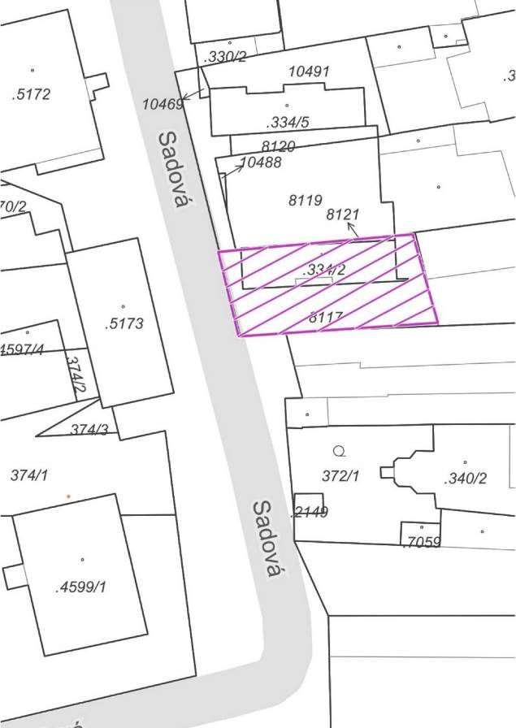
Tržní místo č. 1
Hodonín – ulice Sadová - tržnice a chodník, na pozemku parc. č. 334/2 a na části pozemku parc. č. 8117
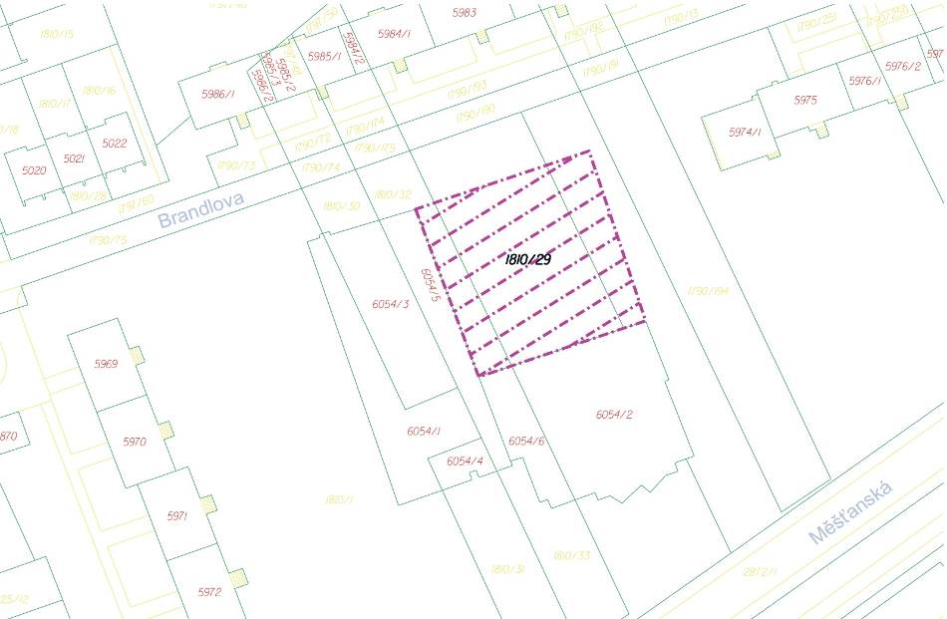
Tržní místo č. 2
Hodonín - plocha u OD ENAPO, ul. Brandlova, na pozemku parc. č. 1810/29
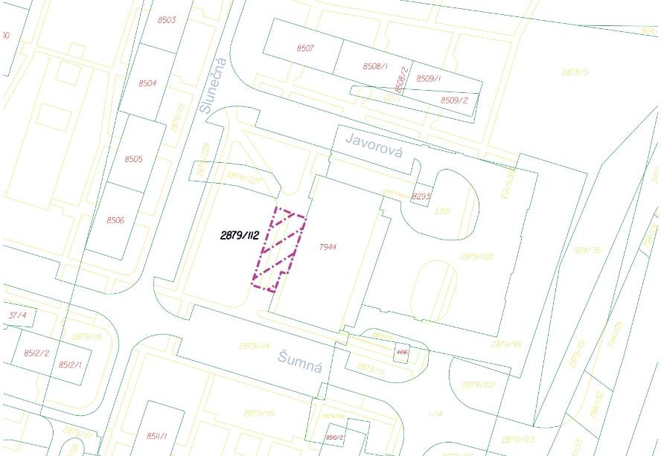

Tržní místo č. 3
Hodonín – sídliště Jihovýchod, plocha před prodejnou Moravanka, na pozemku parc. č. 2879/112

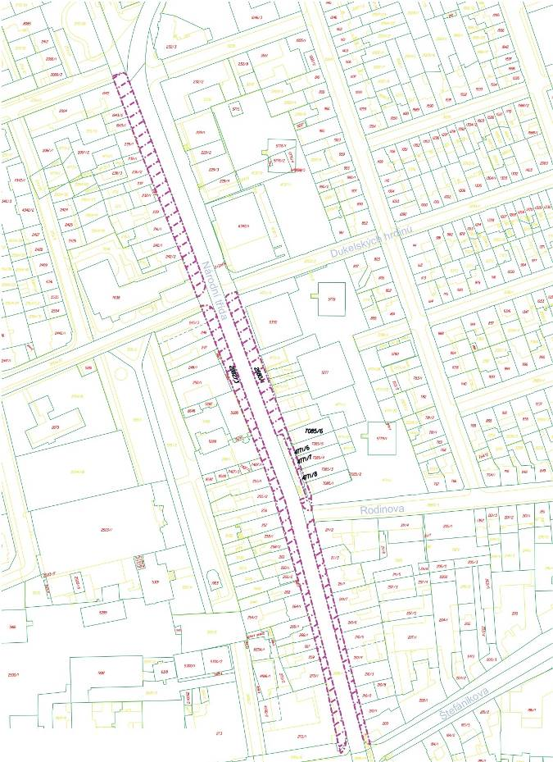
Tržní místo č. 4
Hodonín – chodníky na Národní třídě, na pozemcích parc. č. 2880/1, 2880/5, 2880/9, 2882/3
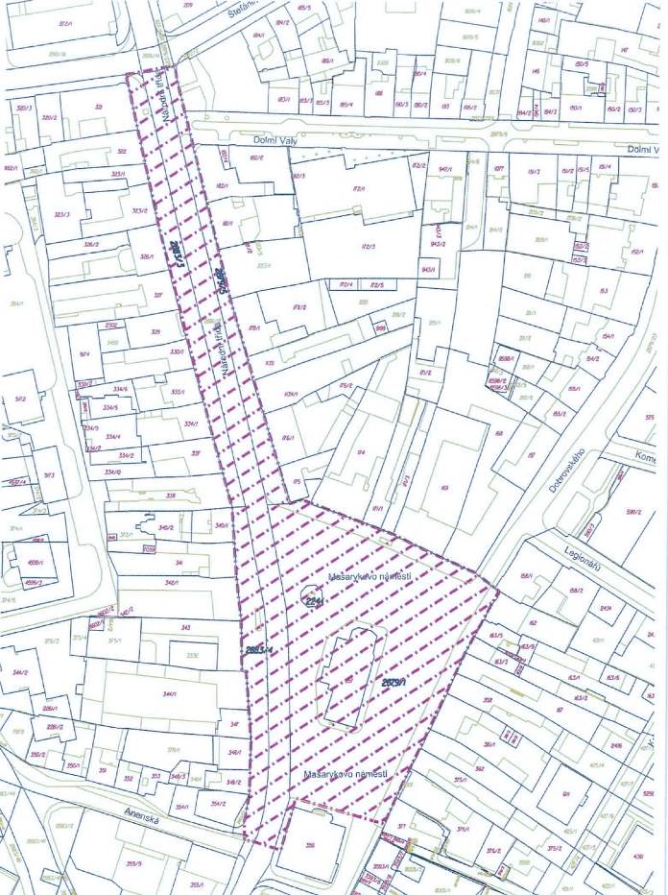

Tržní místo č. 5
Hodonín - část Národní třídy, Masarykovo náměstí, na pozemcích parc. č. 2881/12, 2883/3, 3482/1, 2883/4, 2879/1
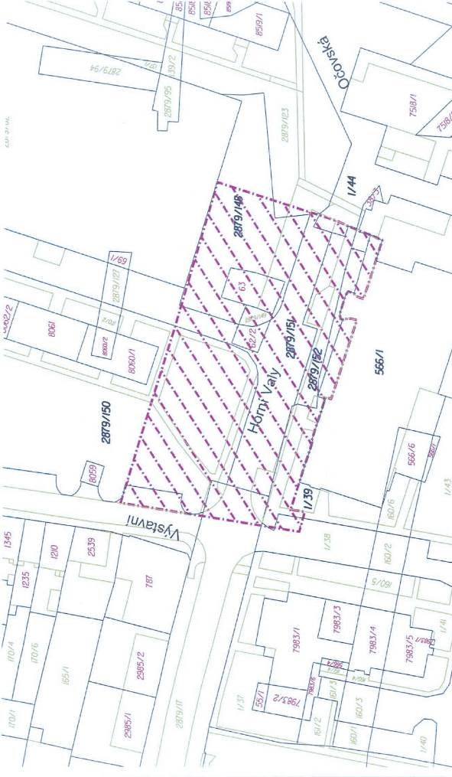
Tržní místo č. 6
Hodonín - chodníky a zpevněná plocha před DK Horní Valy, část pozemků parc. č. 2879/152, 2879/151, 2879/155, 2879/149, 2879/148, 2879/123, 1/38, 1/39
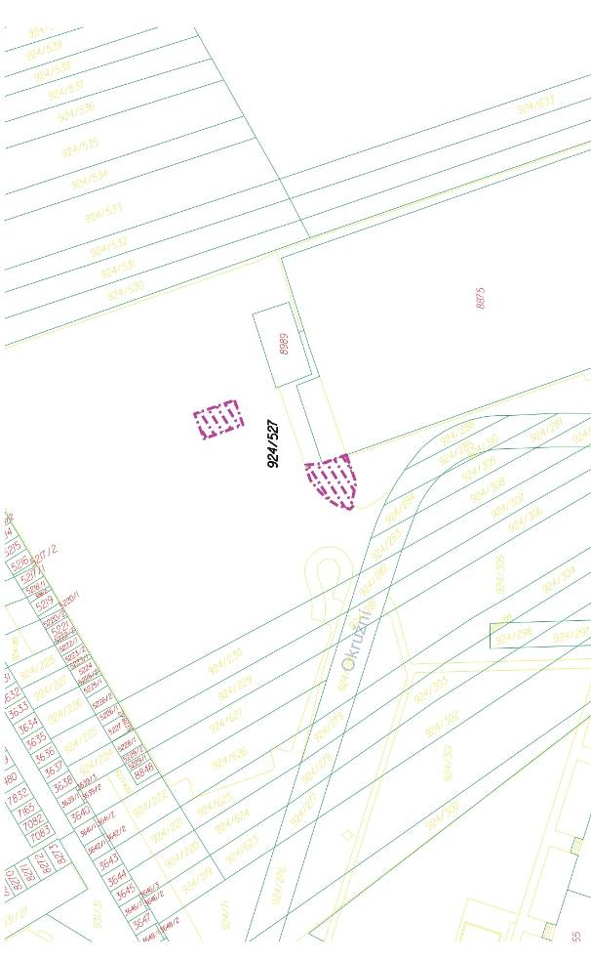

Tržní místo č. 7
Hodonín - plochy u OD Kaufland na ul. Konečná, na pozemku parc. č. 924/527

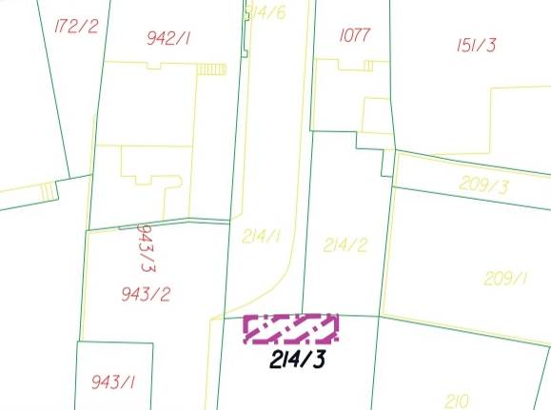

Tržní místo č. 8
Hodonín - parkoviště za OD IRO, na pozemku parc. č. 214/3
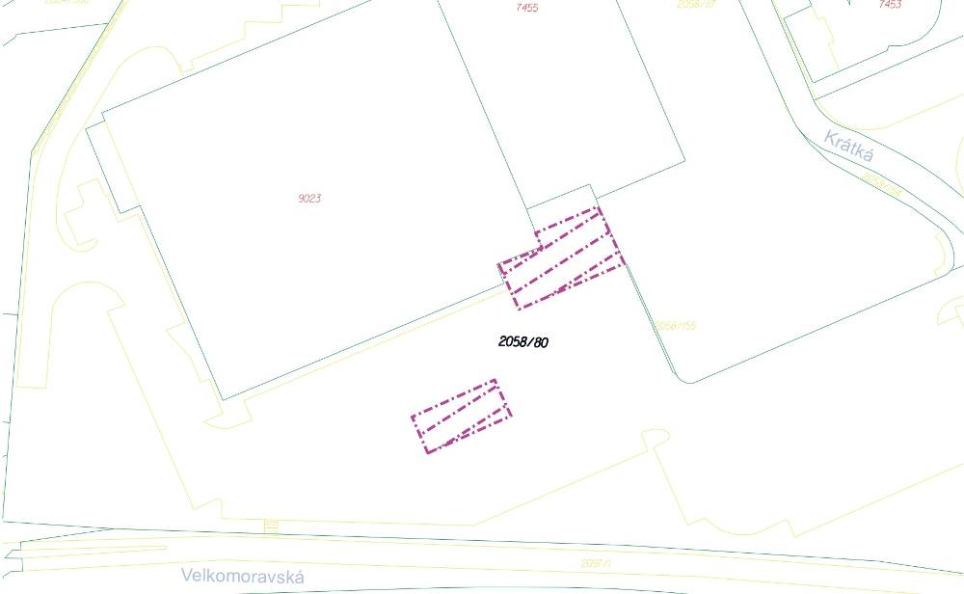
Tržní místo č. 9
Hodonín - plochy před OD ALBERT HYPERMARKET - prostor A před vchodem do budovy + prostor B, včetně stanu před budovou, na pozemku parc. č. 2058/80
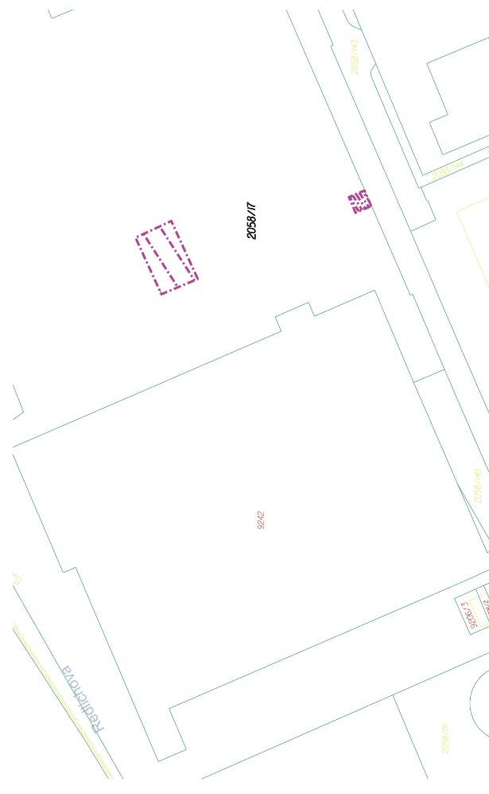

Tržní místo č. 10
Hodonín - plochy před obchodním centrem Cukrovar - prostor před OD Kaufland, na pozemku parc. č. 2058/17
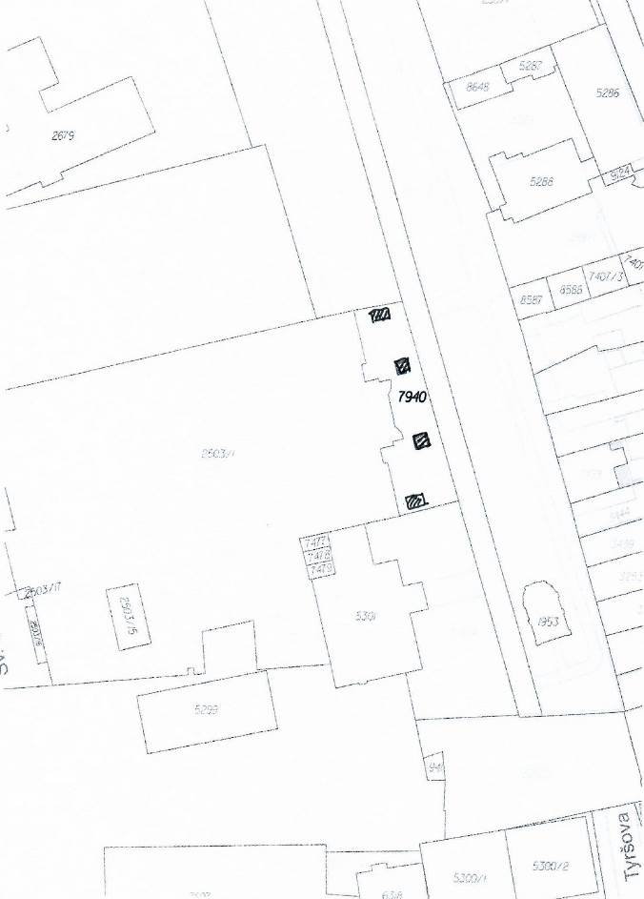
Tržní místo č. 11
Hodonín - plocha před vchodem na zimní stadion, na pozemku parc. č. 7940
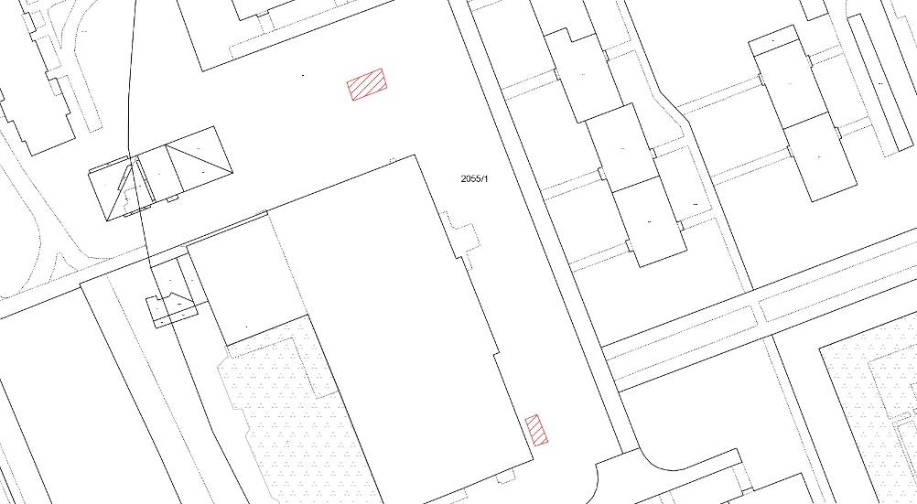
Tržní místo č. 12
Hodonín - plocha před OD Marina, na pozemku parc. č. 2055/1

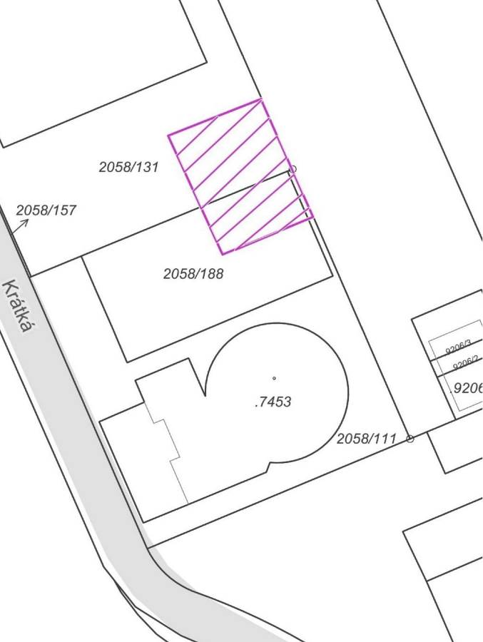

Tržní místo č. 13
Hodonín - plocha před OD Mountfield, část pozemků parc. č. 2058/131, 2058/188
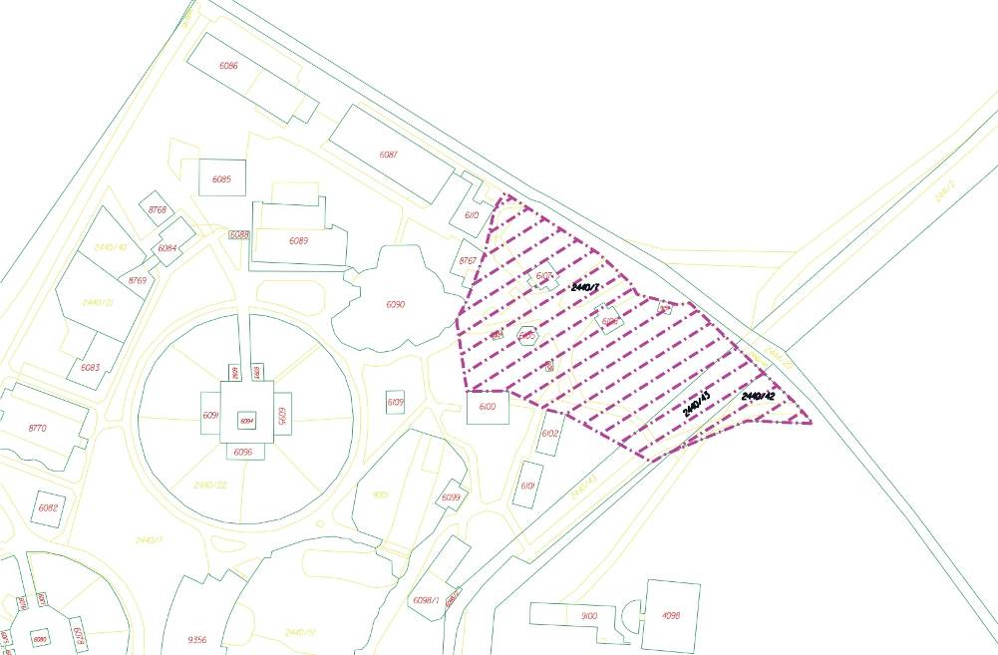
Tržní místo č. 14
Hodonín - areál ZOO Hodonín. část pozemků parc. č. 2440/7, 2440/42, 2440/43

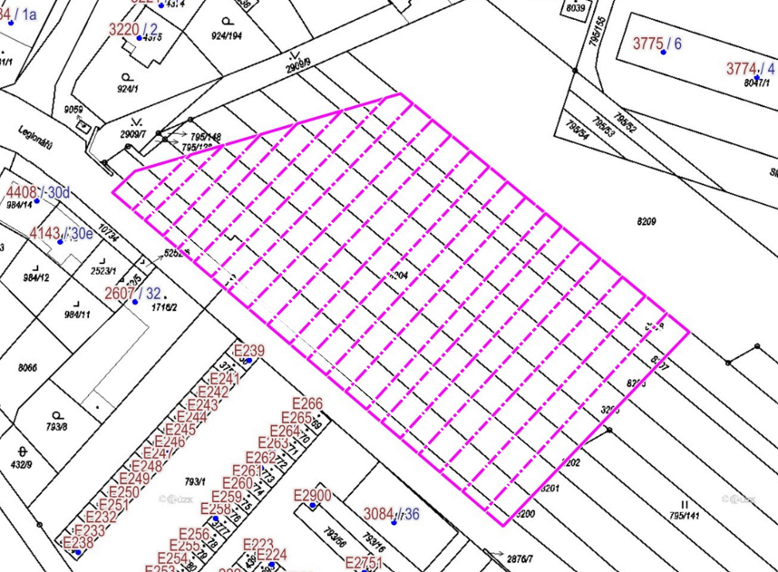
Tržní místo č. 15
Hodonín - veřejné prostranství - zelená plocha ul. Legionářů, část pozemků parc. č. 8200, 8201, 8202, 8204, 8205, 8206, 8207, 8208

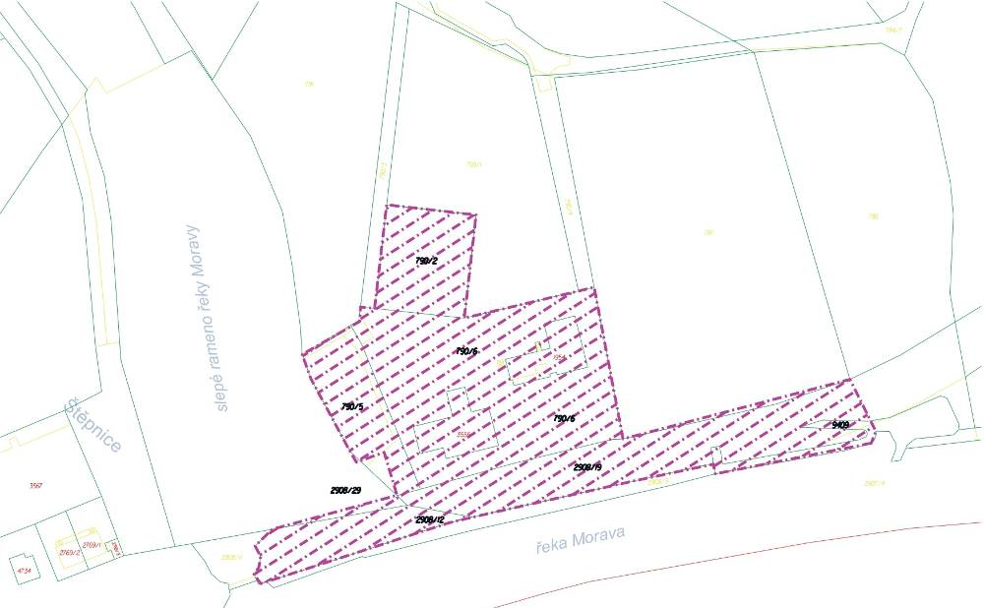

Tržní místo č. 16
Hodonín, veřejné prostranství - Veslařský klub, část pozemků parc. č. 750/2, 750/5, 750/6, 2908/12. 2908/19, 2908/29, 9409
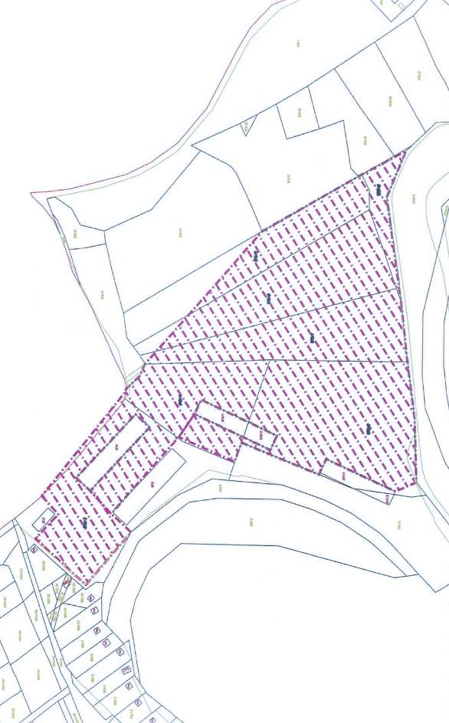

Tržní místo č. 17
Hodonín - veřejné prostranství - Vodní cvičiště, část pozemků parc. č. 978/3, 978/4, 978/6, 978/7, 978/8, 978/9, 978/10)

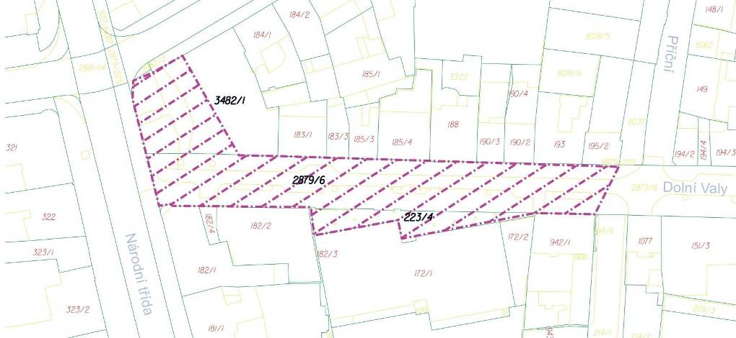

Tržní místo č. 18
Hodonín – pěší zóna Dolní Valy část pozemků parc. č. 223/4, 2879/6, 3482/1
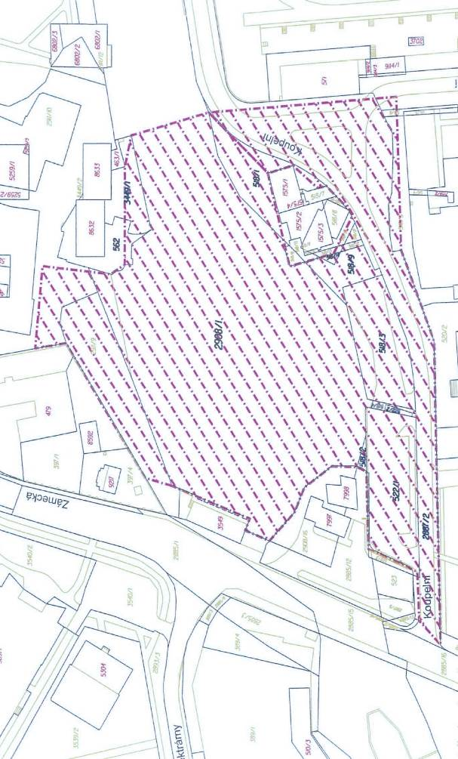
Tržní místo č. 19
Hodonín - veřejné prostranství - ulice Koupelní, část pozemků parc. č. 562, 3449/1, 2908/1, 518/1, 518/2, 518/3, 518/4, 518/9, 518/14, 522/1, 522/2, 2887/2)
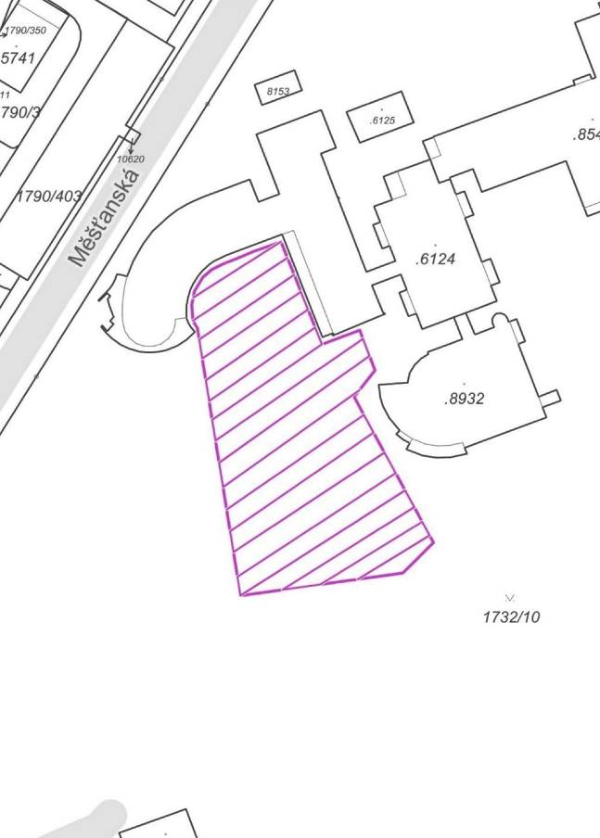

Tržní místo č. 20
Hodonín - areál Lázní Hodonín, s.r.o. (před budovou Vladimír č.p. 3559), část pozemku parc. č. 1732/10

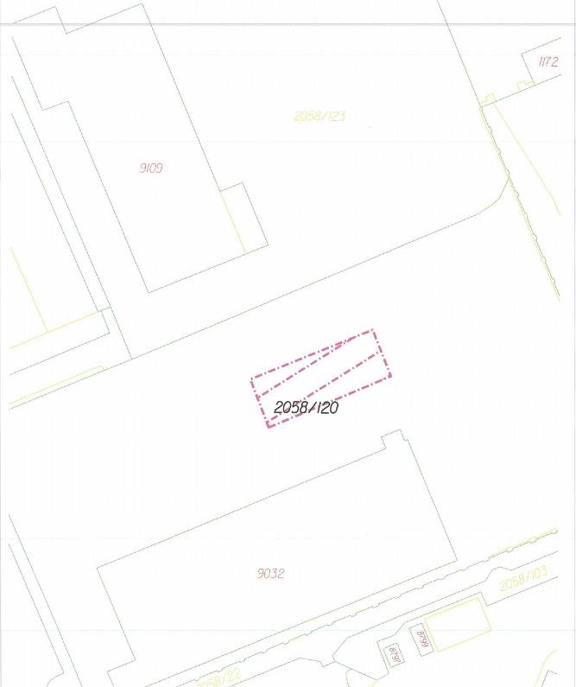
Tržní místo č. 21
Hodonín - prostor mezi prodejnami LIDL a Penny Market, část pozemku parc. č. 2058/120
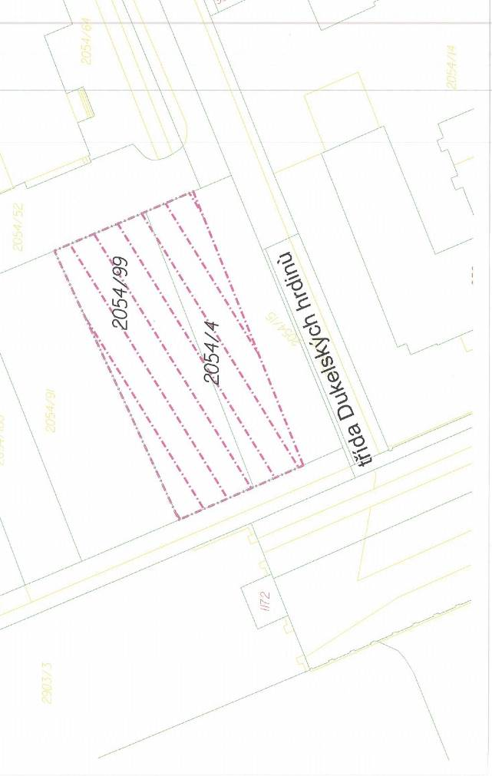
Tržní místo č. 22
Hodonín - prostor vedle Finančního úřadu, část pozemků parc. č. 2054/99, 2054/4

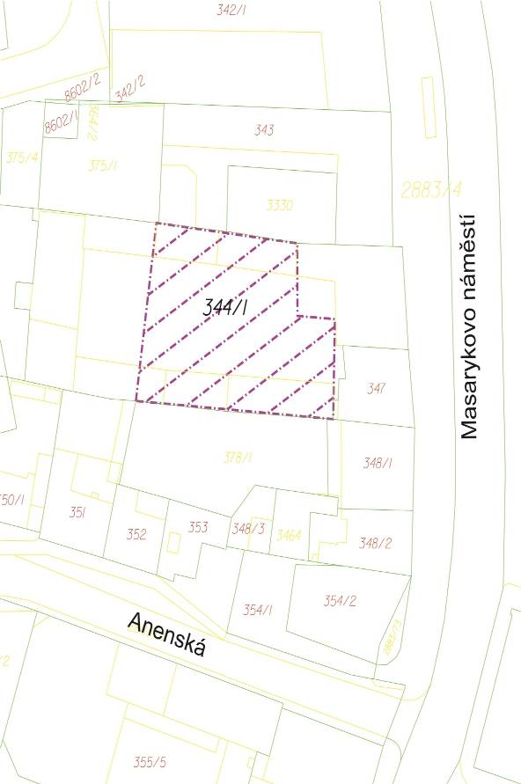

Tržní místo č. 23
Hodonín - Masarykovo nám. 5-6, část pozemku parc. č. 344/1
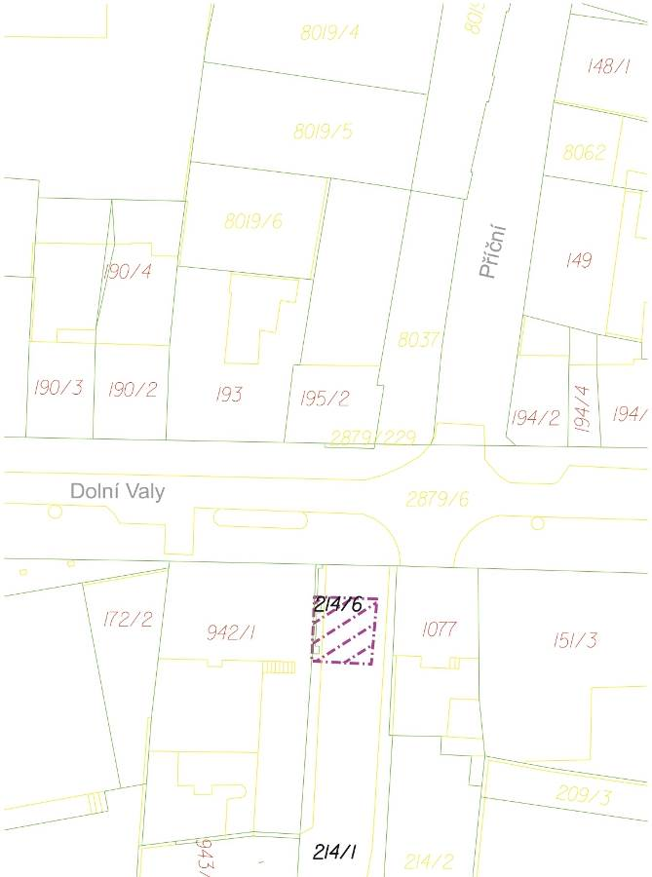

Tržní místo č. 24
Hodonín - Příční ulice, příjezd na parkoviště před OD IRO, část pozemku p.č. 214/6
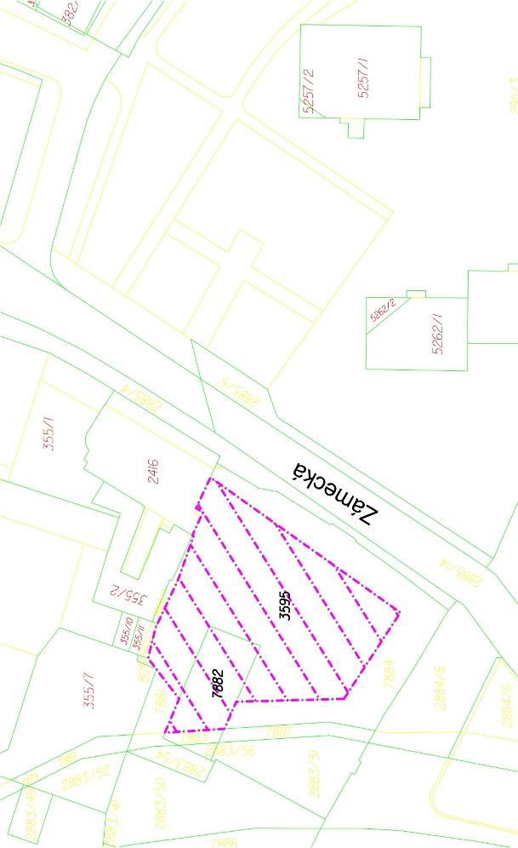
Tržní místo č. 25
Hodonín - ulice Zámecká, pozemky parc. č. 7882, 3595

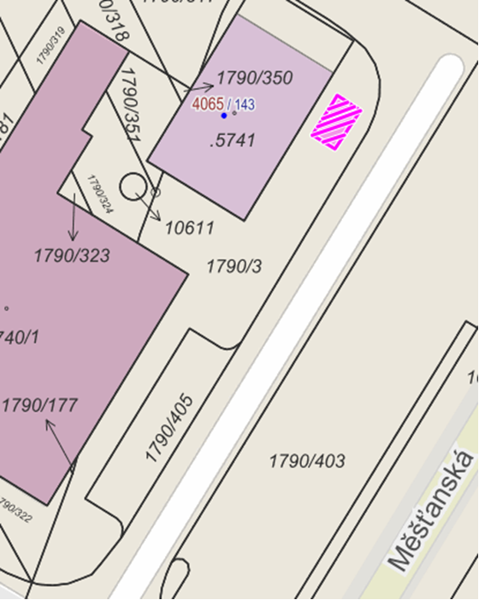

Tržní místo č. 26
Hodonín - prostor před prodejnou Koberce TREND, část pozemku parc. č. 1790/3

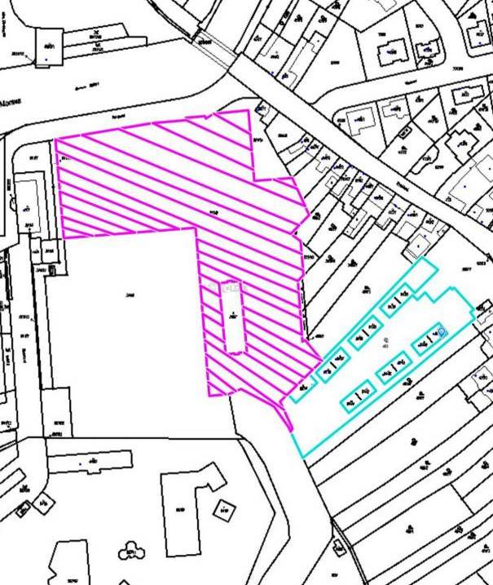

Tržní místo č. 27
Hodonín – prostor na Sokolském stadionu, Rybáře, pozemek parc. č. 511/2
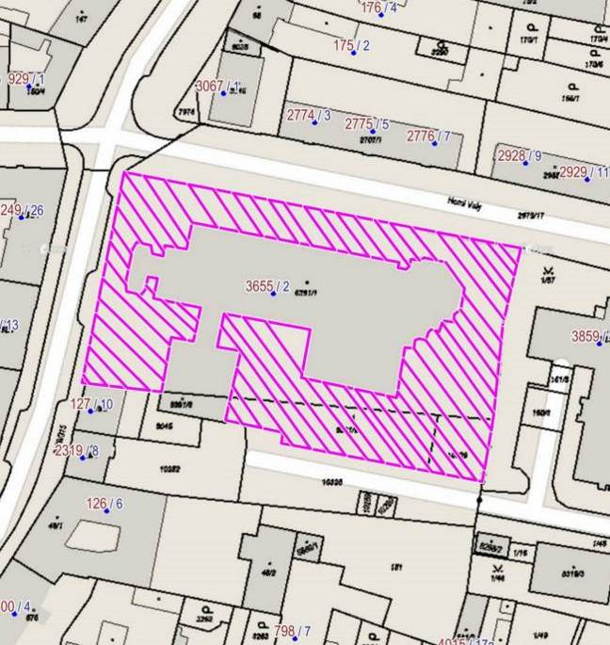

Tržní místo č. 28
Hodonín – prostor mezi ZUŠ Hodonín a poliklinikou Jihovýchod, pozemek parc. č. 6391/1, 6391/9 a 10329

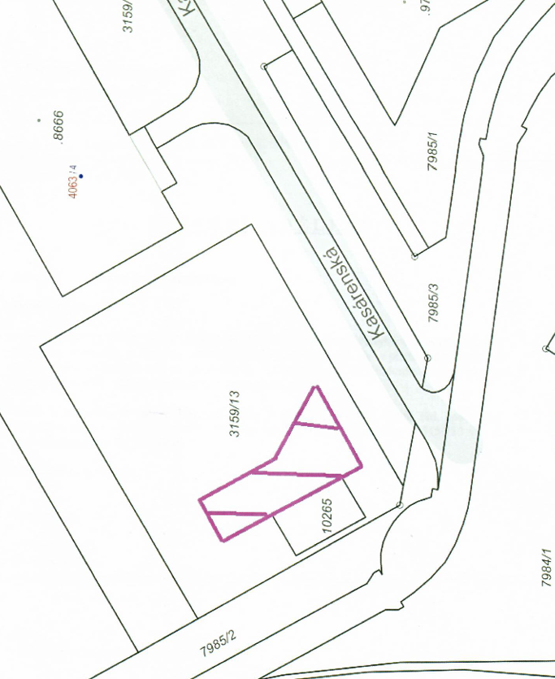

Tržní místo č. 29
Hodonín – prostor u pěší cesty T.G.Masaryka, pozemek parc. č. 3159/13

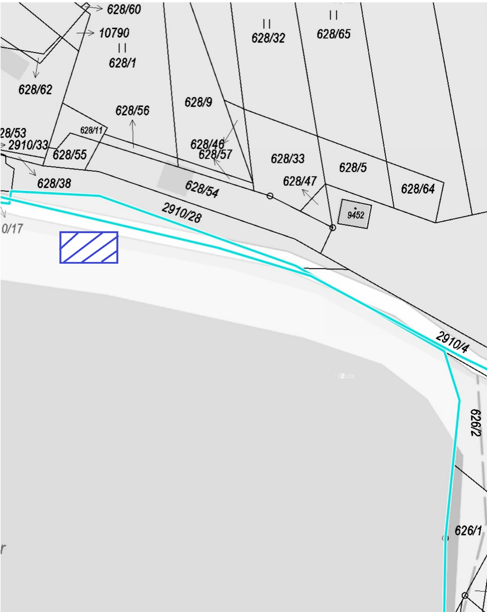

Tržní místo č. 30
Hodonín – prostor u cesty ulice U Lavoru, pozemek parc. č. 2910/3 – část pozemku

